ФИ_____________________________________________________________
Класс _____________________________ Дата ______________________
Сумма углов треугольника
Вариант 1
Задание №1. Найдите неизвестный угол:
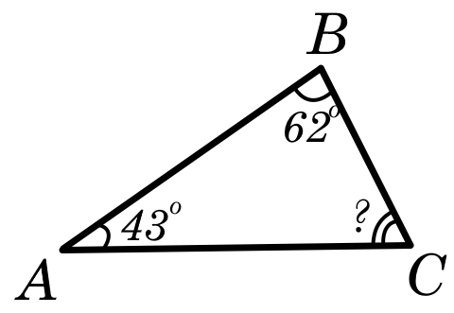
Задание №2. Постройте внешний угол треугольника при вершине А и найдите его градусную меру:
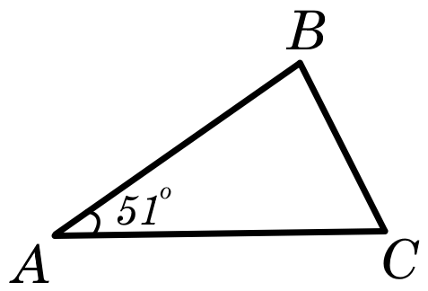
Задание №3. Постройте внешний угол треугольника при вершине В и найдите его градусную меру:
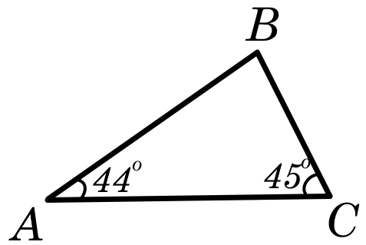

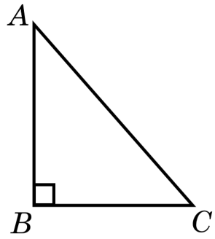
Задание №4. Напишите названия сторон прямоугольного треугольника и название прямого угла:
Прямой угол - ________________________________
АВ - ___________________________________________
ВС - _________________________________________________________
АС - _________________________________________________________
Задание №5. Начертите треугольники и назовите их:
Остроугольный треугольник
Тупоугольный треугольник
Прямоугольный треугольник

Количество баллов:_________ Оценка:__________
ФИ_____________________________________________________________
Класс _____________________________ Дата ______________________
Сумма углов треугольника
Вариант 2
Задание №1. Найдите неизвестный угол:
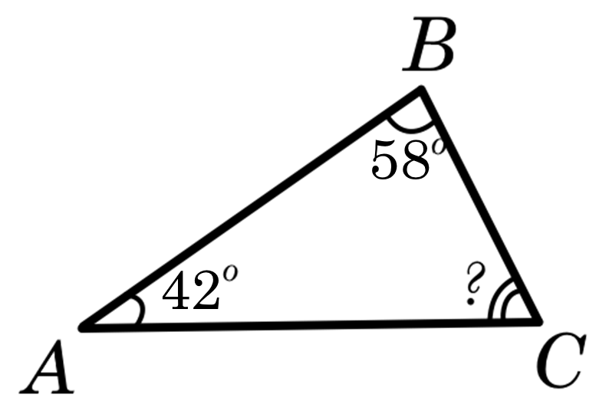
Задание №2. Постройте внешний угол треугольника при вершине А и найдите его градусную меру:
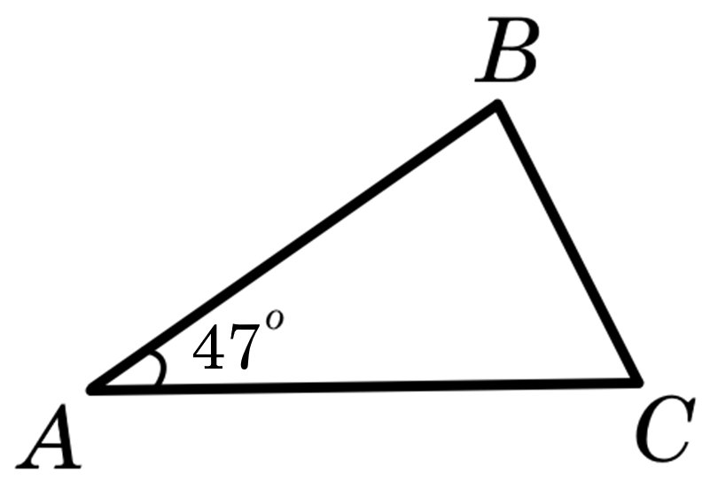
Задание №3. Постройте внешний угол треугольника при вершине В и найдите его градусную меру:
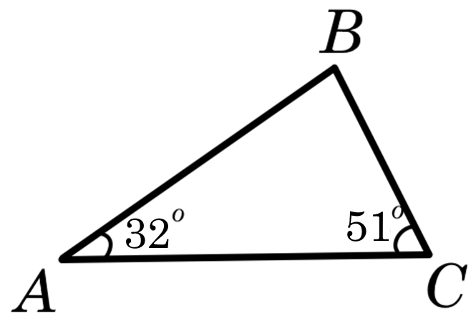

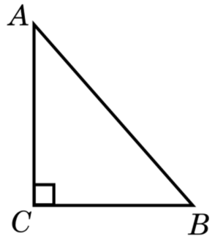
Задание №4. Напишите названия сторон прямоугольного треугольника и название прямого угла:
Прямой угол - ________________________________
АВ - ___________________________________________
ВС - _________________________________________________________
АС - _________________________________________________________
Задание №5. Начертите треугольники и назовите их:
Остроугольный треугольник
Тупоугольный треугольник
Прямоугольный треугольник

Количество баллов:_________ Оценка:__________
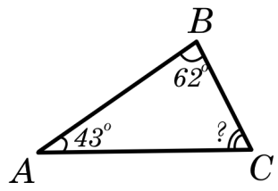
Сумма углов треугольника
Вариант 1
Задание №1. Найдите неизвестный угол:
∠С=180°-(43°+62°)=75°
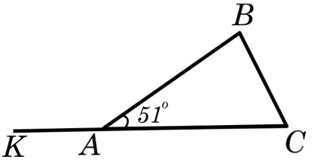
Задание №2. Постройте внешний угол треугольника при вершине А и найдите его градусную меру:
∠KAB=180°-51°=129°
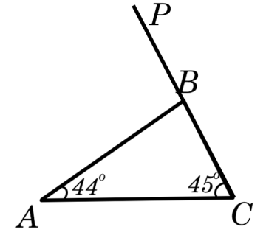
Задание №3. Постройте внешний угол треугольника при вершине В и найдите его градусную меру:
∠KAB=44°+45°=89°
Задание №4. Напишите названия сторон прямоугольного треугольника и название прямого угла:
Прямой угол - ∠ABC
АВ - катет
ВС - катет
АС - гипотенуза
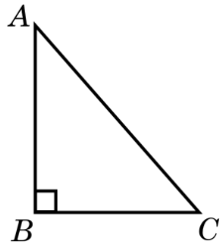
Задание №5. Начертите треугольники и назови их:
Остроугольный треугольник | 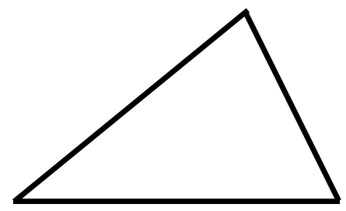
Тупоугольный треугольник | 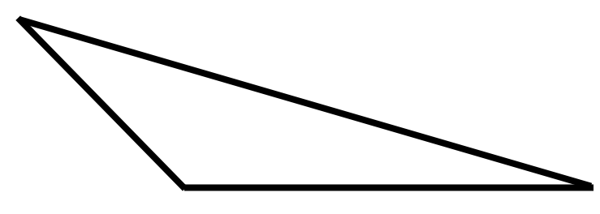
Прямоугольный треугольник | 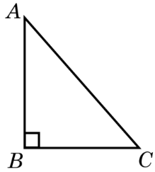
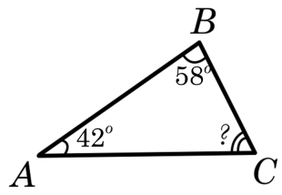
Сумма углов треугольника
Вариант 2
Задание №1. Найдите неизвестный угол:
∠С=180°-(42°+58°)=80°
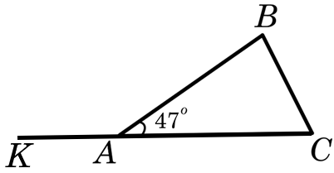
Задание №2. Постройте внешний угол треугольника при вершине А и найдите его градусную меру:
∠KAB=180°-47°=133°
Задание №3. Постройте внешний угол треугольника при вершине В и найдите его градусную меру:
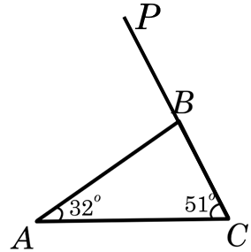
∠KAB=32°+51°=83°
Задание №4. Напишите названия сторон прямоугольного треугольника и название прямого угла:
Прямой угол - ∠ACB
АВ - гипотенуза
ВС - катет
АС - катет
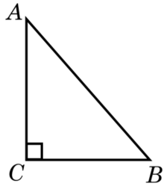
Задание №5. Начертите треугольники и назови их:
Остроугольный треугольник
Тупоугольный треугольник
Прямоугольный треугольник

